**Задание №3**

Постановка задачи:

1) Разработать пользовательский класс Shape реализующий рисование указанной

алгебраической линии.

2) Разработать пользовательский класс Stroke для отображения указанного контура,

используя в качестве исходных точек результаты класса Shape, созданного на шаге 1)

3) Создать приложение (Frame/JFrame) для тестирования и демонстрации разработанных

классов.

**Вариант 14**

Особенности реализации:

Линия: Обыкновенная циклоида



$$x=a\cos^{-1}\left(1- \frac{y}{a}\right)- \sqrt{2ay-y^{2}}$$

Результат работы программы (Рисунок 1):

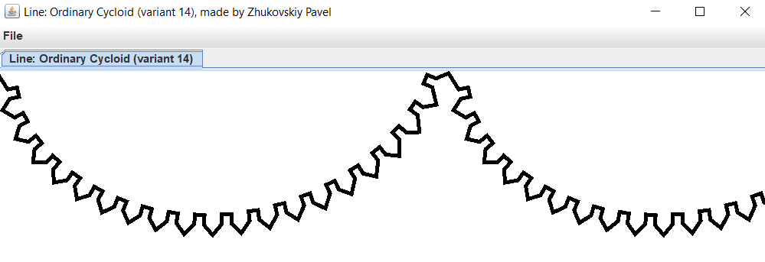

Рисунок 1